Грађа биљака

Задаци:
- Нека научи делове биљке и њихову улогу.

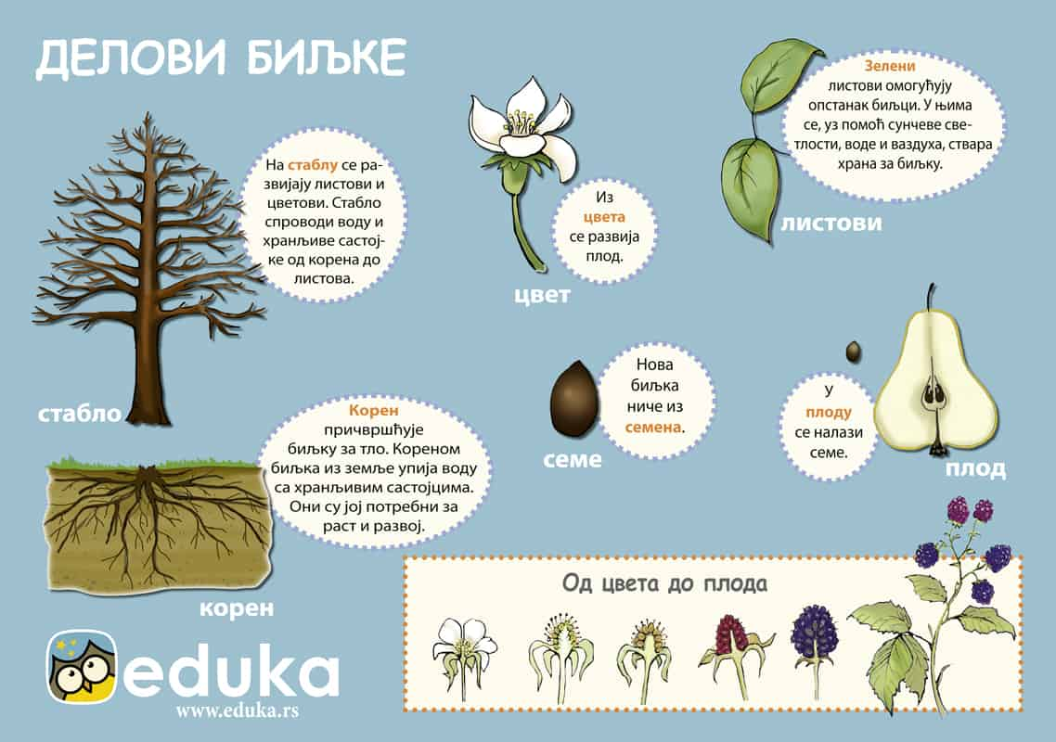

- Нека препозна и обележи делове биљке.

